第一题：

代码

#include<stdio.h>

int main(){

double a,b,c;

printf("请输入三个整数\n");

scanf("%lf %lf %lf",&a,&b,&c);

printf("和为%f，积为%f，平均值为%f",a+b+c,a\*b\*c,(a+b+c)/3.0);

return 0;

}运行窗口

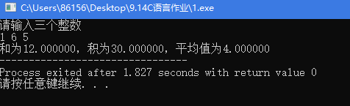

第二题：

代码

#include<stdio.h>

int main(){

double D,h,C;

printf("请输入底面直径和高\n");

scanf("%lf %lf",&D,&h);

C=D\*3.1415926;

printf("底面周长为%.2f，圆柱体表面积为%.2f，圆柱体体积为%.2f",C,C\*h+D\*D/4\*3.1415926,h\*D\*D/4\*3.1415926);

return 0;

}}运行窗口

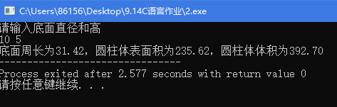

第三题：

代码

#include<stdio.h>

int main(){

double F,C;

printf("请输入需要转换的华氏温度\n");

scanf("%lf",&F);

C=5\*(F-32)/9;

printf("该华氏温度转换为摄氏温度为%.4f",C);

return 0;

}运行窗口

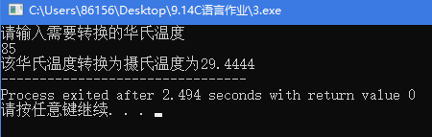

第四题：

代码

#include<stdio.h>

int main(){

char a;

scanf("%c",&a);

printf("%c",a-32);

}运行窗口

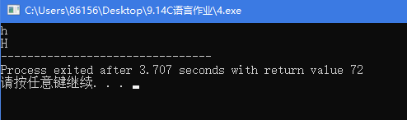

第五题：

代码

#include<stdio.h>

int main(){

char C1='C',C2='h',C3='i',C4='n',C5='a';

printf("%c%c%c%c%c",C1+4,C2+4,C3+4,C4+4,C5+4);

return 0;

}运行窗口

